**Trò chơi trong Flea Market**

1. Xếp hình:
   1. Vật dụng
      * + 10 tờ giấy nhỏ (giấy note) in từ 1-5 ( có thể hơn) cho mỗi đội (free)
        + Băng keo (dùng để dán số lên người) (free)

Tổng cộng: 0đ

* 1. Số người chơi:
     + - 4 cặp mỗi lượt
  2. Thời gian:
     + - 15 phút / lượt
  3. Nội Dung:
* Các tờ giấy có in số sẽ được dán lên cơ thể ( Số từ 1-5, cho mỗi người chơi)
* Theo hiệu lệnh thì mỗi đội chơi phải để 2 số giống nhau trên cơ thể chạm vào nhau
* Có thẻ tính điểm theo khán giả, hoặc đội nào làm không làm đủ yêu cầu là thua.

1. Đập bóng
   1. Vật dụng
      * + Các quả bóng bay bơm sẵn
   2. Số người chơi:
      * + 4 cặp /lượt
   3. Thời gian:
      * + 14 phút / lượt
   4. Cách chơi:
      * + Chơi theo cặp
        + 1 người ngồi ghế trên ghế, buộc bóng bay vào người sao cho bóng bay ngang đầu
        + Theo hiệu lệnh, người còn lại phải đưa bóng xuống và ngồi lên cho bể bóng mà không dùng tay.
        + Đọi nào làm trước sẽ thắng
2. Người vận chuyển
   1. Vật dụng:
      * + Chảo hoặc rổ (Càng dễ rớt càng tốt) (dùng rổ cũ)
        + Banh bóng bàn (5k trái)
        + Ly nhựa (10 cái)
        + Dây nhựa (Một cuộn )
        + (có thể làm thêm các chướng ngại vật khác nhau)

Tổng cộng : 5*10 + 30 + 10 = 90 k

[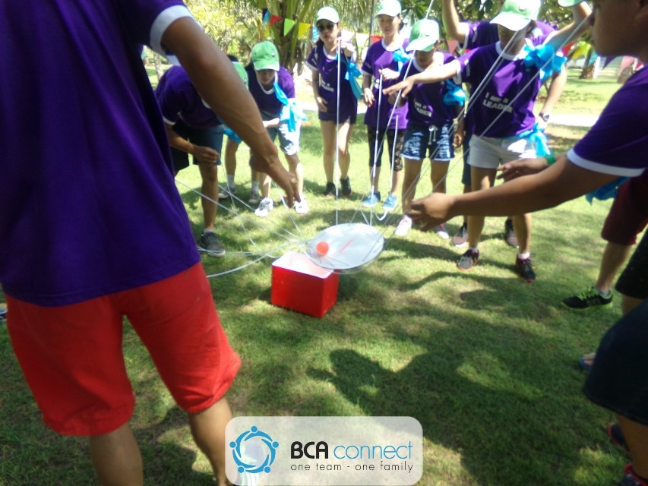](http://i1.wp.com/tranphongteambuilding.com/wp-content/uploads/2015/08/BCAConnectJSC117_0268.jpg)

* 1. Số người chơi
     + - 3 đội / 5 người
  2. Thời gian
     + - 15 phút/lượt
  3. Cách chơi
     + - Mỗi người dùng miệng (hoặc buộc vào các bộ phận trên cơ thể) để ngậm sợi và điều khiển đưa quả banh vào ly nhanh nhất